新华实验小学2022年国庆值班表

2022年9月27日

|  |  |  |
| --- | --- | --- |
| 日 期 | 上午（8：30——11:30）  下午（13：30——16:30） | 全天 |
| 行政值班 | 保安 |
| 10.1 | 邹丽娟 | 张友贵 |
| 10.2 | 陈建琴 | 陈柏青 |
| 10.3 | 陈珊 | 张友贵 |
| 10.4 | 范丽芸 | 陈柏青 |
| 10.5 | 王建兴 | 张友贵 |
| 10.6 | 朱腊娣 | 陈柏青 |
| 10.7 | 蒋伟 | 张友贵 |

值班要求：

1. 按时到岗，做好交接班工作。
2. 值班人员须巡视校园，阻止外来人员入校。
3. 认真填写好值班记载表。
4. 发生重要情况及时处理，及时汇报有关部门和校领导。
5. 值班室：思进楼各办公室。

新华实验小学值班记载表

一、值班时间： 年 月 日

二、值班人员：

三、值班情况记录

|  |  |  |
| --- | --- | --- |
| 来人或来电 | |  |
| 校园巡视情况 | 校园环境 |  |
| 安全情况 |  |
| 其他情况 | |  |

新北区新华实验小学

2022年“国庆节”值班记载

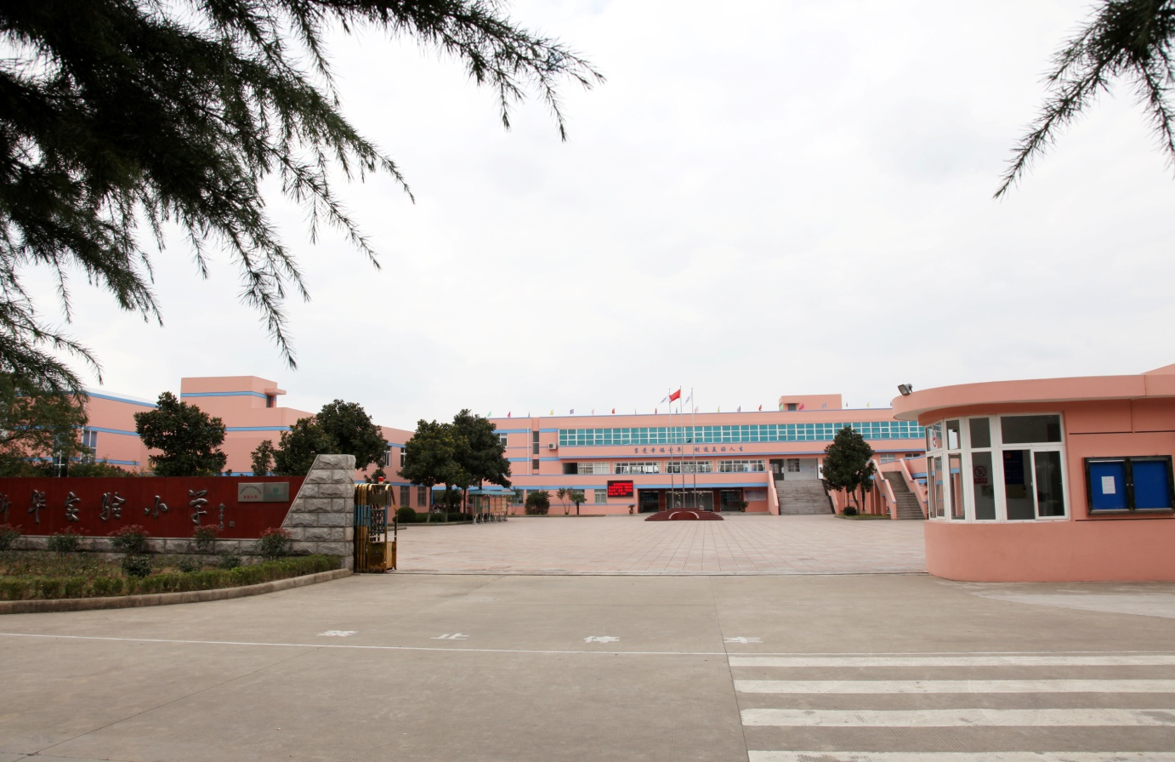

2022.9.27